Санкт-Петербургский государственный технологический институт

(Технический университет)

Кафедра системного анализа

**Лабораторная работа №1**

Выполнил(и):

Смелковская Е. С.

Щедрина Е. И.

Кораблев Д. В.

Проверил

Мусаев А.А.

Санкт-Петербург,

2023

Ссылка на репозиторий: https://github.com/KorablikDimak/Labs/tree/main/lab2

Задание 1.

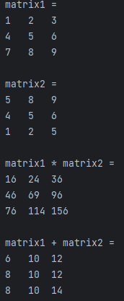

рисунок 1. Умножение и сложение матриц

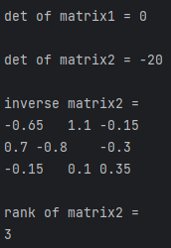

рисунок 2. Нахождение определителя, обратной матрицы и ранга матрицы

Вывод: изучили работу со списками, вложенными списками, узнали их основные методы и на основе полученных знаний выполнили задание с матричными вычислениями.

Задание 2.

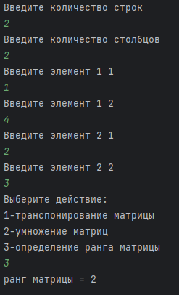

рисунок 3. Матричные вычисления с помощью библиотеки Numpy

Вывод: узнали о библиотеке научных вычислений Numpy, научись импортировать и применять для решения задач линейной алгебры.

Задание 3.

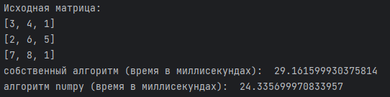

рисунок 4. Сравнение скорости нахождения обратной матрицы разными алгоритмами

Вывод: работали со встроенным модулем timeit. Выявили значительную разницу в скорости алгоритма нахождения обратной матрицы между библиотекой Numpy и собственным программным кодом.